Benodigdheden voor VERSE HEMELSLEKKERE YOGHURT

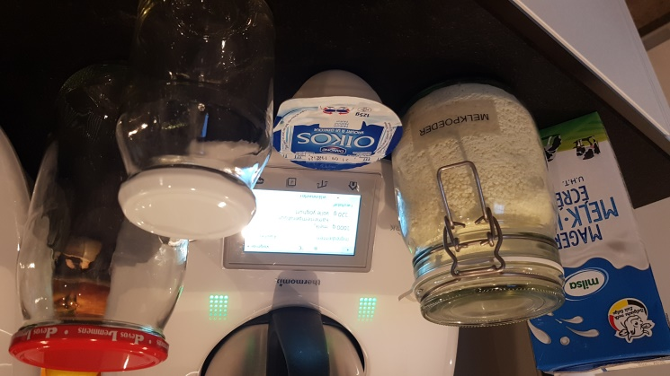

1000 gr magere of halfvolle melk

125 gr griekse yoghurt

60 gr magere melkpoeder

Lege mayonaisepot van 1 liter



Alles in de mengbeker doen, en instellen op :

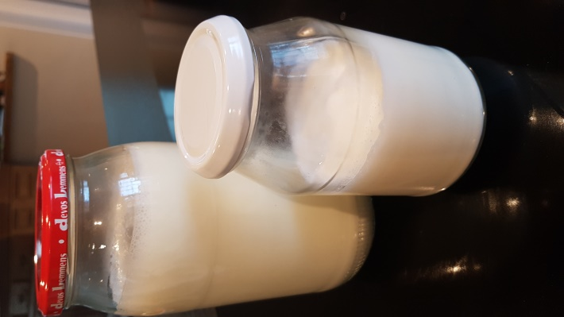***3 min/50°/snelheid 2***

Deze warme melk in een grote mayonaisepot overgieten. De rest in een

kleine confituurpot.

In een frigobox steken met een

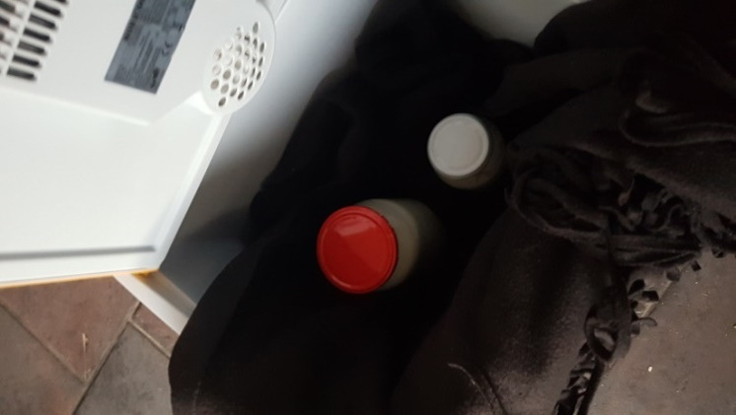fleecedeken erin. Goed induffelen.

NIET IN DE PRISE.

Voor minstens 8uur laten stilstaan, zodat

de melk kan fermenteren èn :

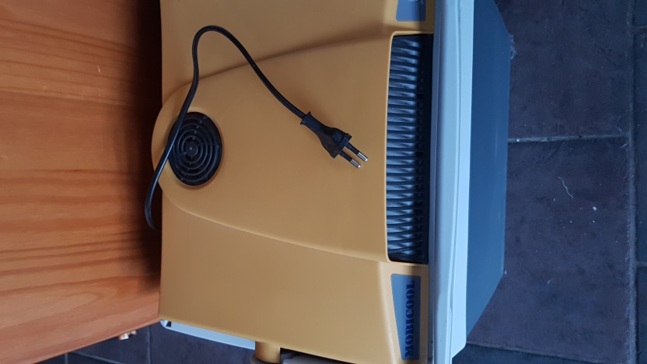je hebt uw Thermomix terug vrij ☺

Ik maak deze ‘smorgens,

Zet hem s’avonds in de koelkast en

Volgende ochtend heerlijke yoghurt.

Met vers fruit, met coulis, granola …..

Chris Van Gompel – advisor – demo – workshop - 0476/39.91.83 – [simoens.chris@skynet.be](mailto:simoens.chris@skynet.be)

Fb Chriskookt – [www.chriskookt.be](http://www.chriskookt.be)